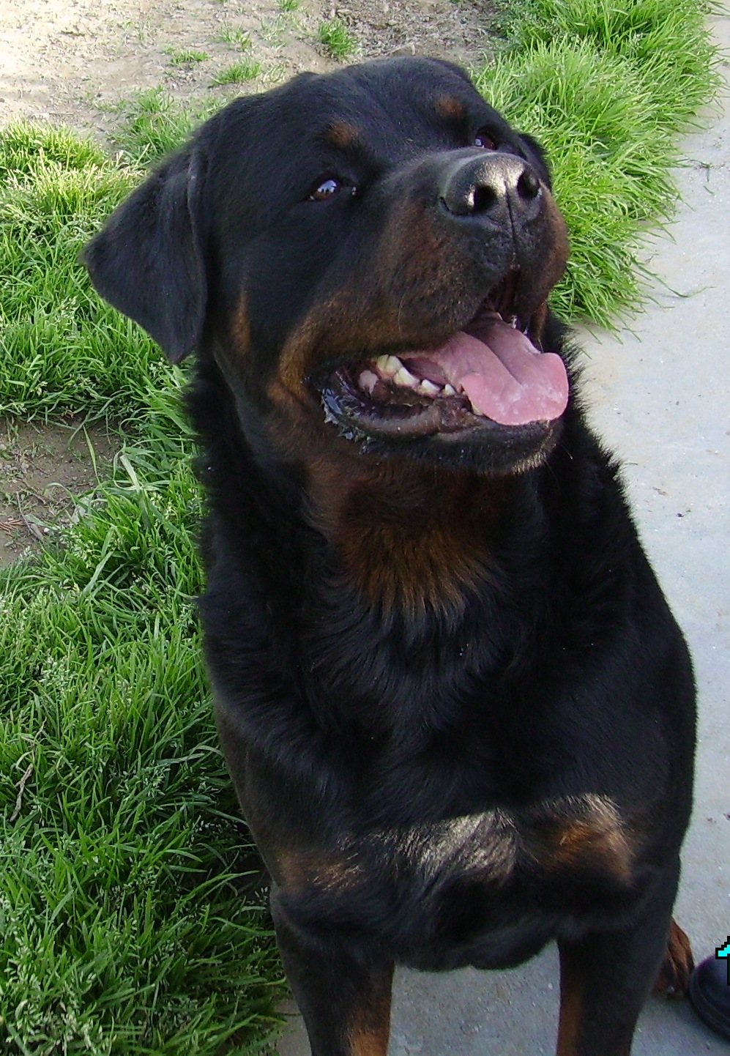

ZEUS

Zeus è uno stupendo giovane rottweiller nato nel 2010.
Ora si trova in canile, ma è fiducioso di trovare una famiglia umana dinamica ed affettuosa come lui!

Canile di Ravenna 0544 453095

